МУНИЦИПАЛЬНОЕ ОБРАЗОВАТЕЛЬНОЕ УЧРЕЖДЕНИЕ СРЕДНЯЯ ОБЩЕОБРАЗОВАТЕЛЬНАЯ ШКОЛА с. СТУДЕНЕЦ

ТЕЛЕФОН 88423734148
В микрорайоне расположены:
Жилой сектор, два магазина, бар, автомобильная трасса
Директор школы ЖУКОВА ВЕРА МАТВЕЕВНА
Заместитель по учебно-воспитательной работе – ЗАХАРОВА ИРИНА ИВАНОВНА
Заместитель по воспитательной работе – ХРОМОВА ОЛЬГА ИВАНОВНА
Участковый инспектор – СМОЛОБОЧКИН АНДРЕЙ ИВАНОВИЧ
Медицинский работник - ЮРИНА ВАЛЕНТИНА МИХАЙЛОВНА
В школе имеется родительский комитет
Председатель родительского комитета - ДОЛЫНИНА АННА НИКОЛАЕВНА
Совет по профилактике
Председатель - ХРОМОВА ОЛЬГА ИВАНОВНА
В течении года работают спортивные кружки и секции по легкой атлетике и теннису
Руководитель – учитель физкультуры- ДАВЫДОВ АЛЕКСАНДР ИВАНОВИЧ
Кружок «Новые информационные технологии» - руководитель САВЕЛЬЕВ В.Г.
Общая численность обучающихся – 49 человек
Количество несовершеннолетних – 49
Состоящих на учете в ПДН - нет
Количество родителей лишенных родительских прав – 3
Количество малообеспеченных семей -8
Многодетных семей- 10
Опекаемых детей - 3
Количество обучающихся в детских домах, интернатах - нет
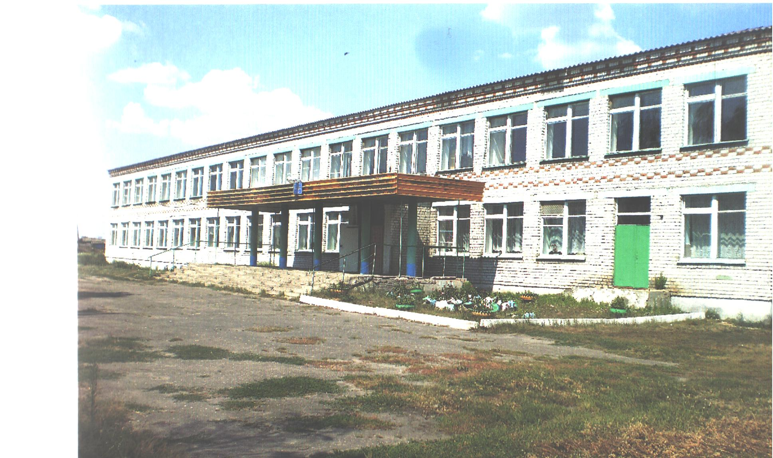

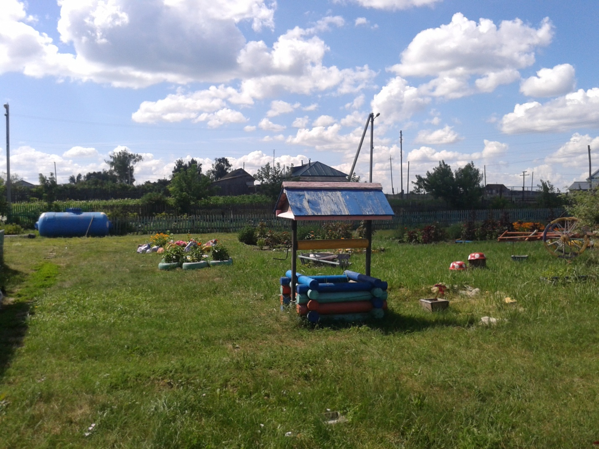
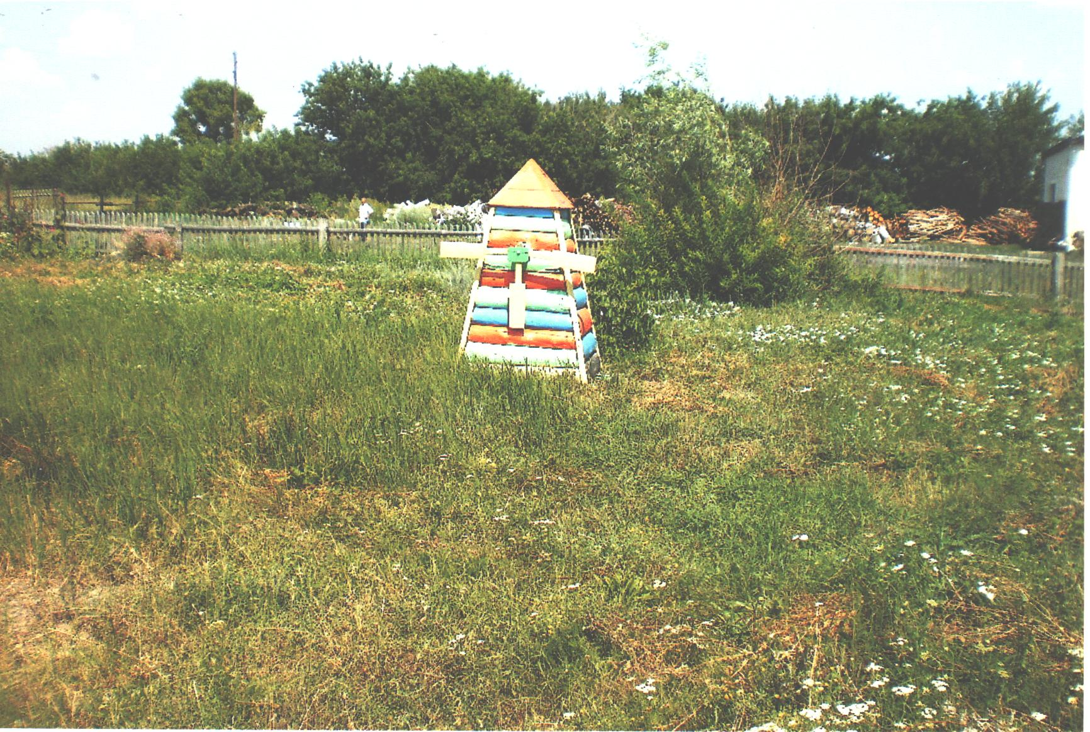
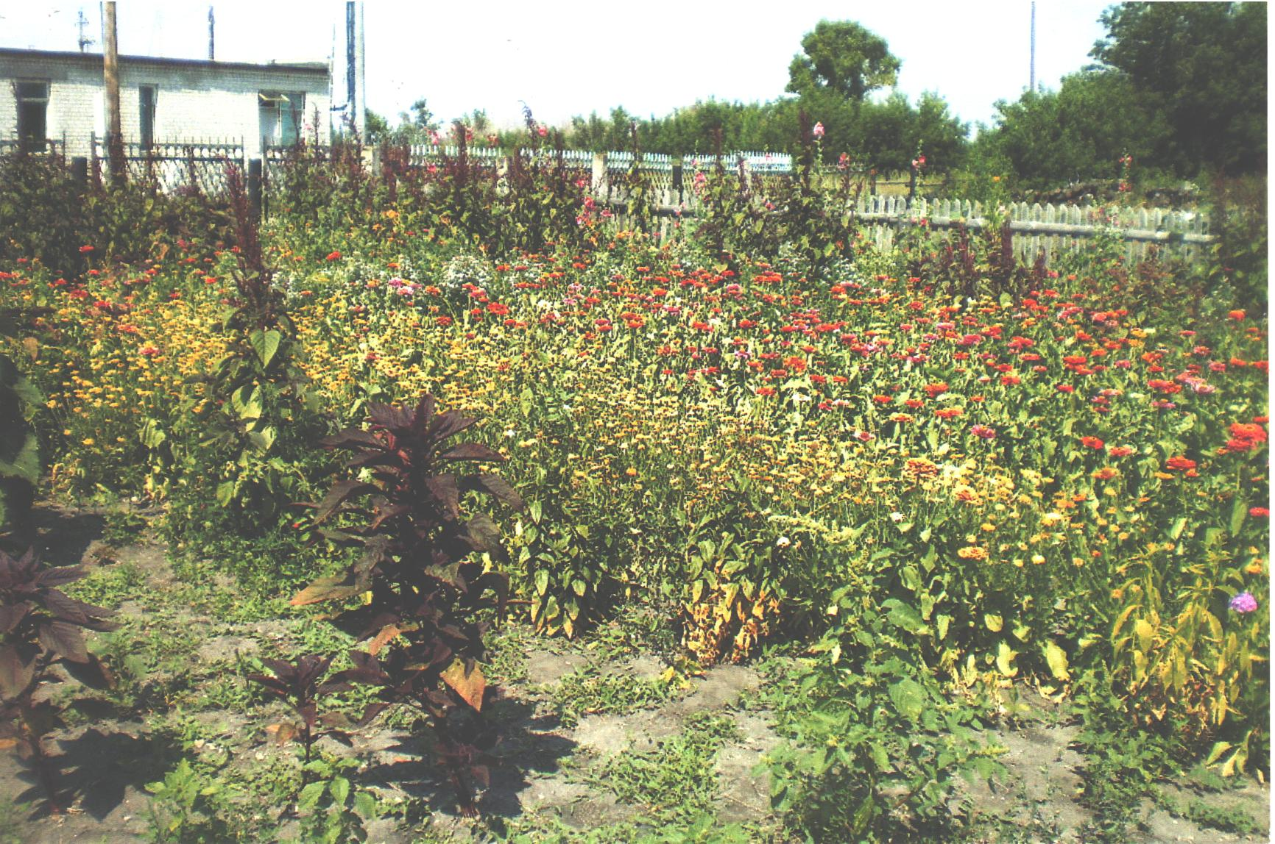
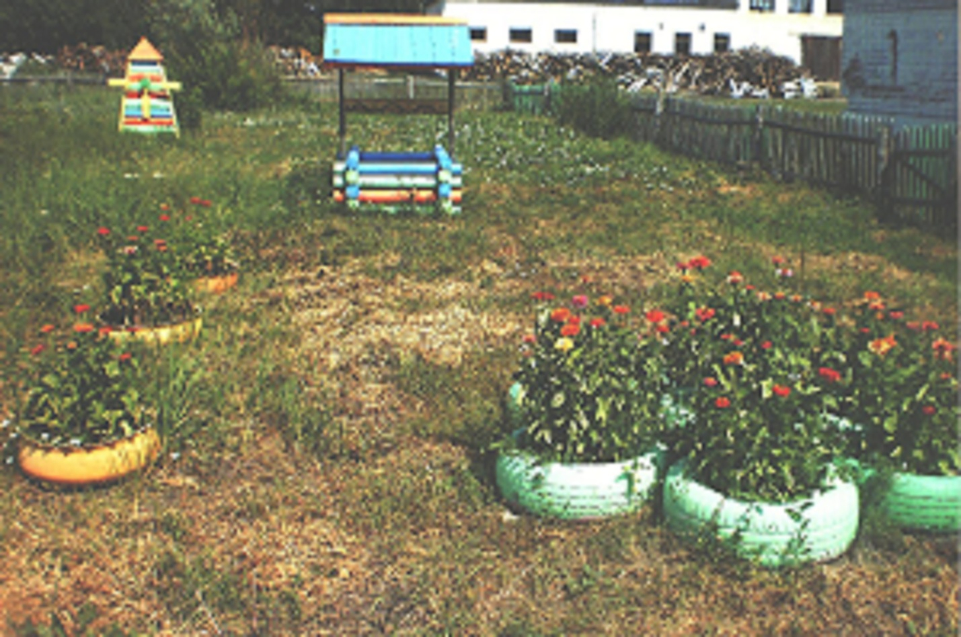

В селе Студенец проживает 718 жителей, в том числе работающей молодежи до 35 лет 62 человека. За последние годы увеличилась рождаемость детей – в 2012 году 14 детей, 2013 году - 8 детей, в 2014 году – 10 детей, в 2015 году – 7 детей. Молодые мамы обратились к администрации с просьбой об оборудовании детской площадки, в центре села на территории школы. Необходимое место для установки площадки имеется (фото прилагается).
Школа является социокультурным центром села. Досуг для жителей села проводится совместно: школа – сельский дом культуры – библиотека – администрация.
В престольный праздник Казьмы и Демьяна 14 ноября ежегодно проводится День Села, организовываются выставки народных умельцев, концерты художественной самодеятельности местной вокальной группы «РОДНИК».
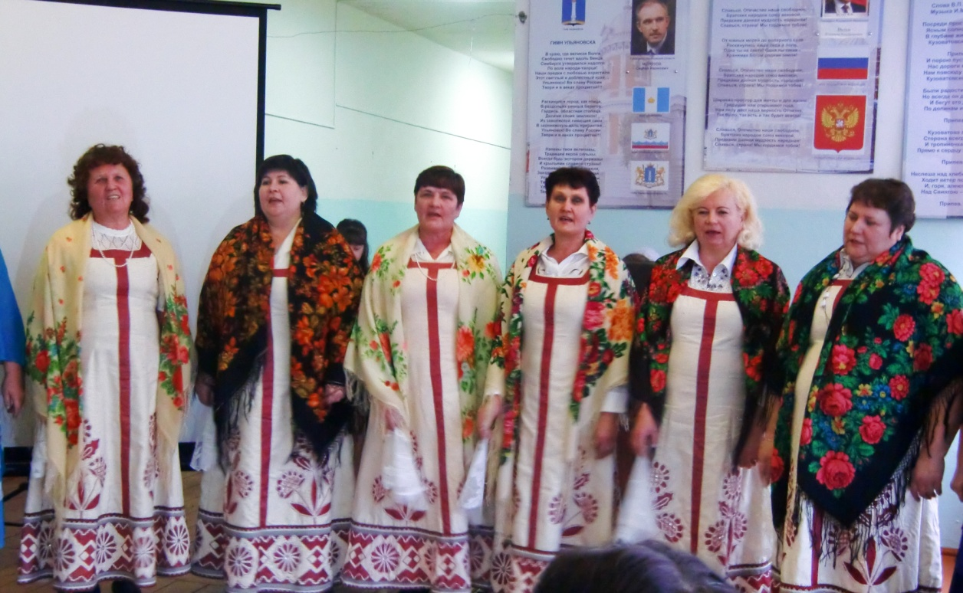
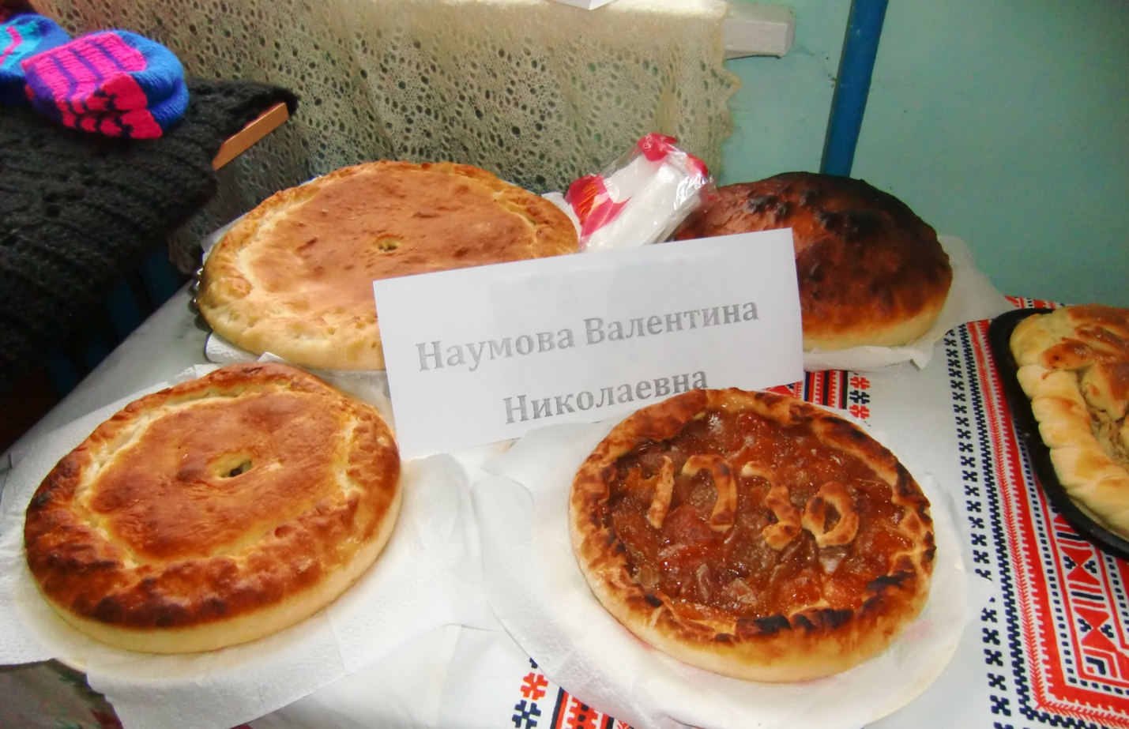
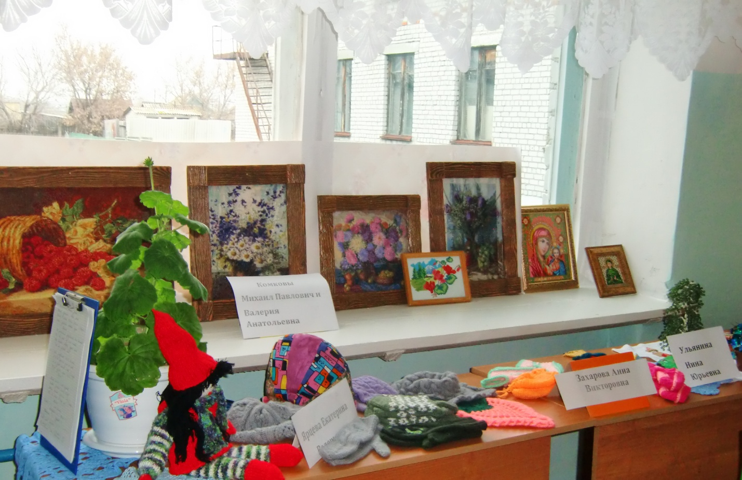

Праздник НОВОГО ГОДА
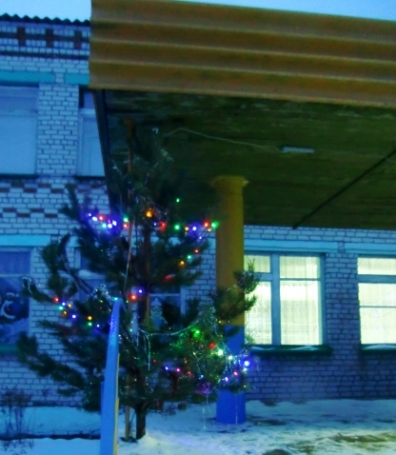
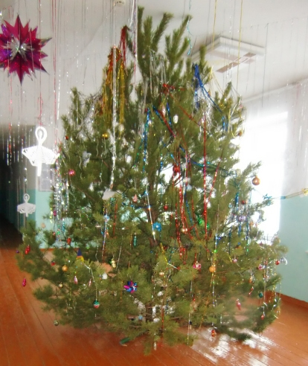

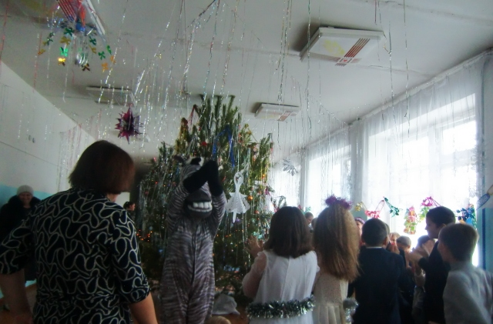
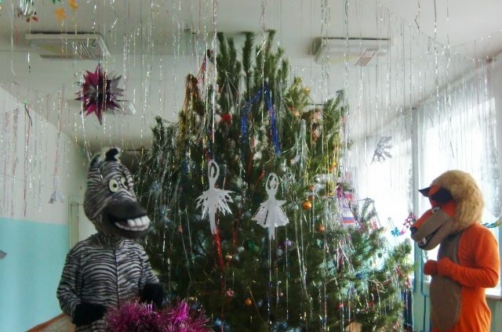
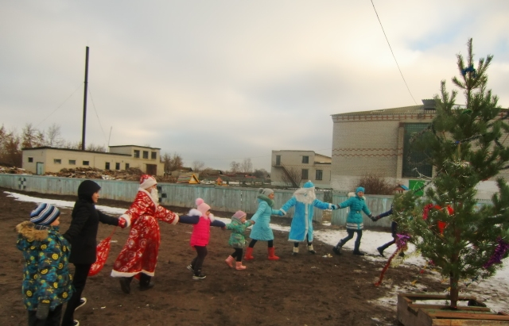
Праздник ДЕНЬ МАТЕРИ
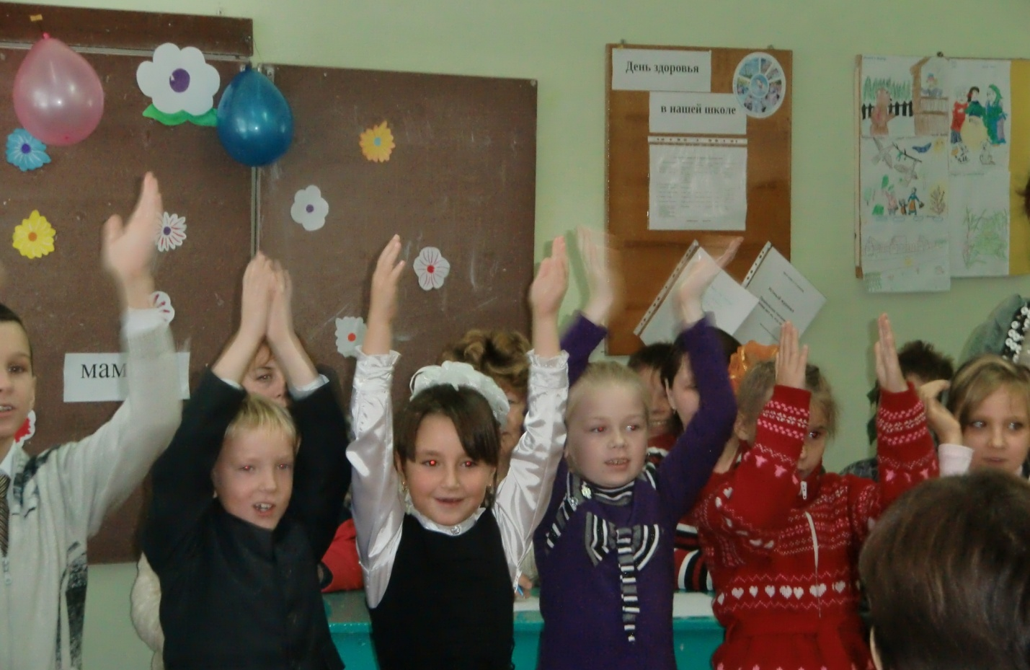

9 МАЯ
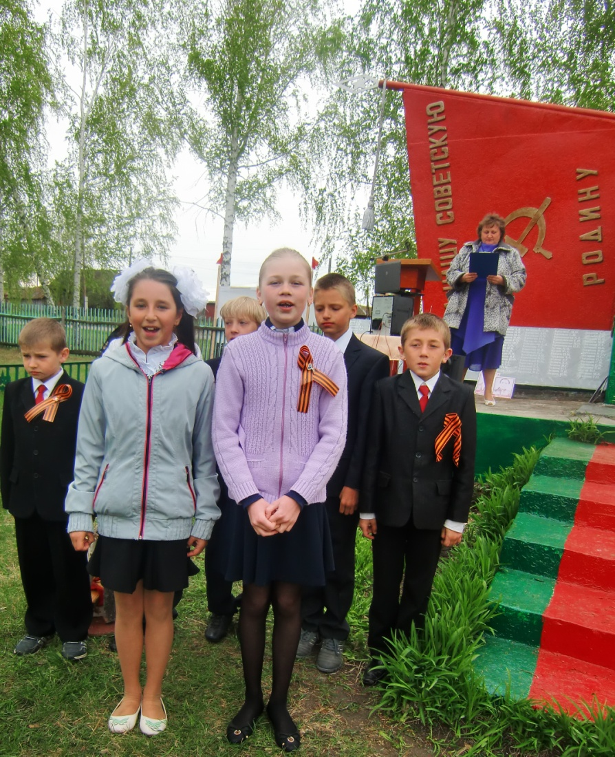
ДЕНЬ ПОЖИЛОГО ЧЕЛОВЕКА
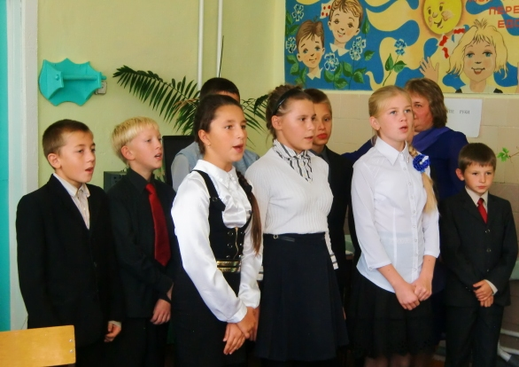
Ежемесячно в школе проводятся ДНИ ЗДОРОВЬЯ
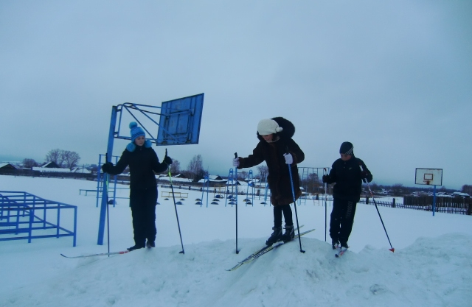

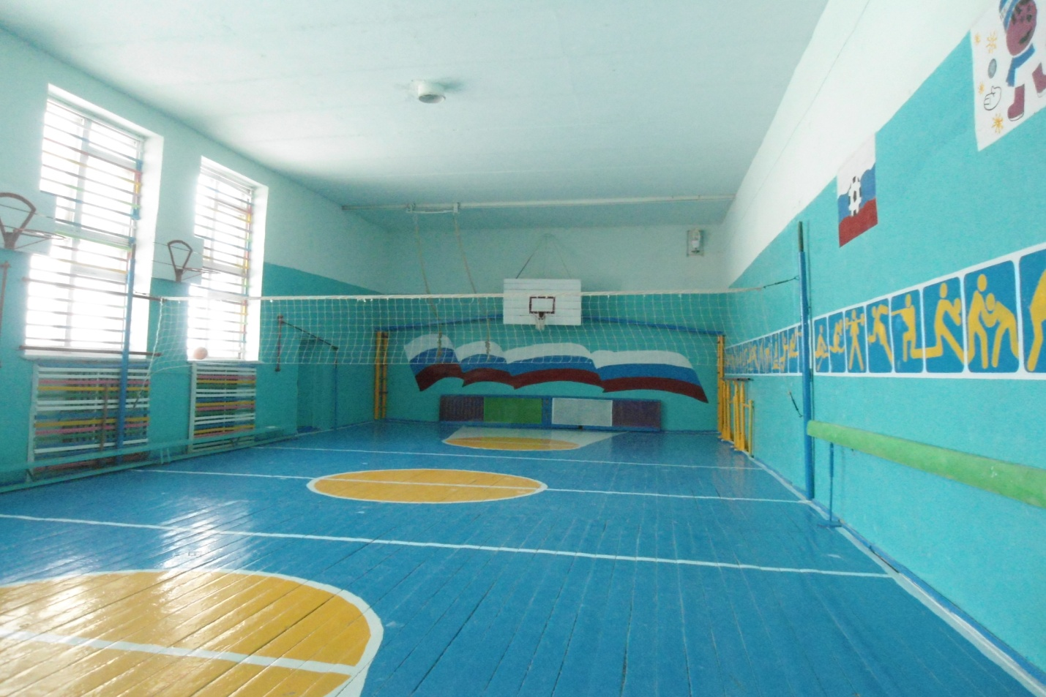
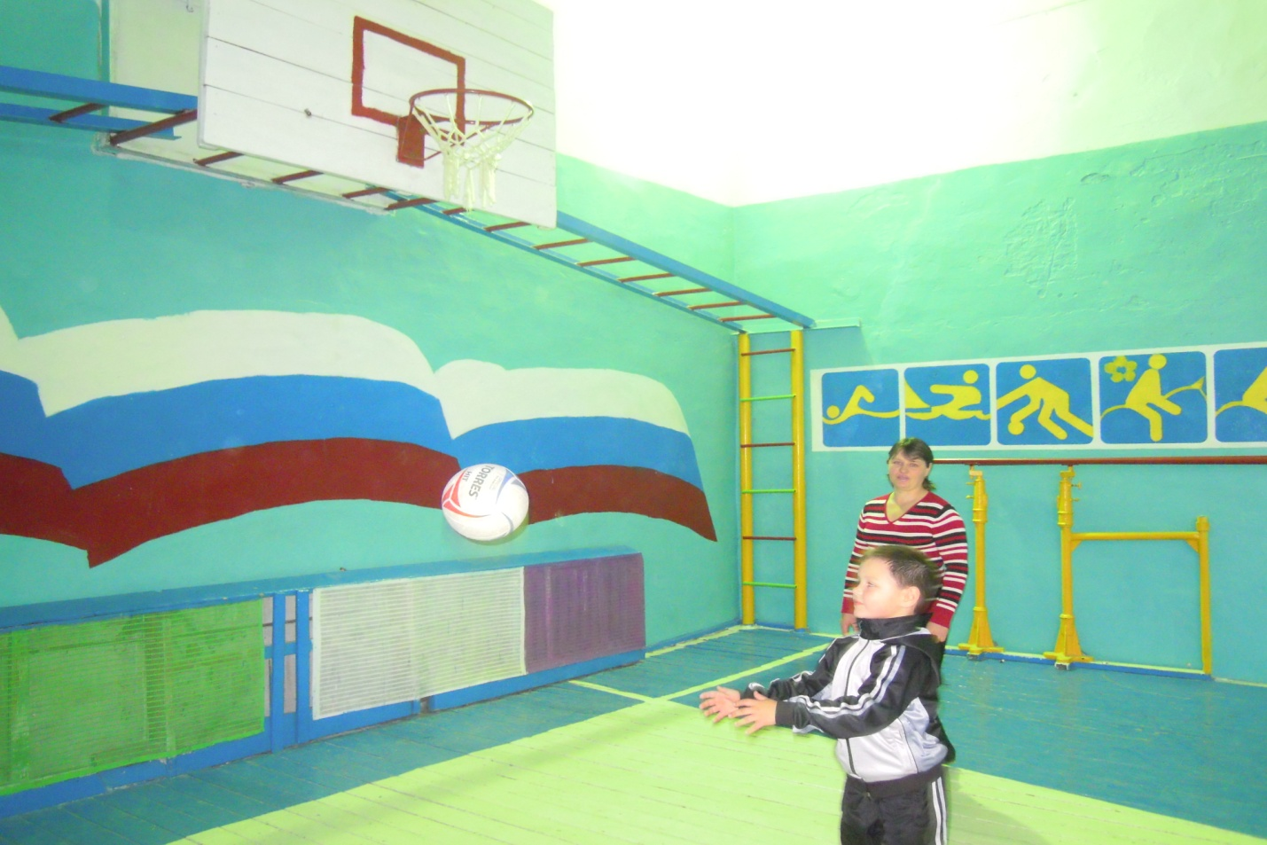
В школе имеется ЦЕНТР ЗДОРОВОГО ПИТАНИЯ
